**МИНОБРНАУКИ РОССИИ**

**Санкт-Петербургский государственный**

**электротехнический университет**

**«ЛЭТИ» им. В.И. Ульянова (Ленина)**

**Кафедра ВТ**

отчет

**по лабораторной работе №5**

**по дисциплине «Архитектура параллельных вычислительных систем»**

Тема: Решение систем линейных алгебраических уравнений с матрицами специального вида на системах с общей памятью

|  |  |  |
| --- | --- | --- |
| Студенты гр. 0301 |  | Прохоров Б.В. |
|  |  | Михайлов В.А. |
|  |  | Козлов Т.В. |
|  |  | Логунов О.Ю. |
|  |  | Машенков И.А. |
| Преподаватель |  | Костичев С.В. |

Санкт-Петербург

2024

## Цель работы.

Практическое освоение методов решения СЛАУ с матрицами специального вида на вычислительных системах с общей памятью.

## Задание.

1. В зависимости от номера варианта задания разработать алгоритмы решения СЛАУ для последовательных и параллельных вычислений.
2. Написать и отладить программы на языке С++, реализующие разработанные алгоритмы последовательных и параллельных вычислений с использованием библиотек OpenMP и MPI.
3. Запустить программы для следующих значений размерности СЛАУ: 5, 10, 100, 500, 1000, 5000, 10000.
4. Оценить размерность СЛАУ, при которой эффективнее использовать алгоритмы последовательного и параллельного вычислений для разного числа потоков (по крайней мере для меньшего, равного и большего, чем число процессоров). Под эффективностью понимается время работы программы на матрице.

Вариант 3.

Решение СЛАУ Ax = b методом квадратного корня (разложение Холецкого) с использованием библиотеки OpenMP.

## Выполнение работы.

*Программное и аппаратное окружение*

Программное окружение при выполнении работы:

1. Операционная система: Windows 10 Pro 64bit.
2. Программа выполняется в среде WSL (Windows Subsystem for Linux), что позволяет запускать Linux-программы в Windows.
3. На WSL установлена версия дистрибутива Linux (Ubuntu 20.04).
4. Компилятор g++ (версии GCC), поддерживающий флаг -fopenmp для работы с OpenMP.
5. Библиотека MPI для распараллеливания вычислений (пакеты openmpi-bin openmpi-common libopenmpi-dev).
6. Python 3.11.4 (пакеты pandas и matplotlib).
7. IDE для разработки – Visual Studio Code с подключением к WSL.
8. Управление компиляцией и запуском программ осуществляется через командную строку WSL.

Аппаратное окружение:

1. Процессор 11th Gen Intel(R) Core(TM) i7-1165G7 @ 2.80GHz.
2. Установленная память (ОЗУ) 48 ГБ (47,7 ГБ доступно).
3. Тип системы 64-разрядная операционная система, процессор x64.

*Описание метода снятия метрик производительности*

Для оценки производительности алгоритма выбираются ключевые метрики, которые наиболее полно отражают эффективность работы программы. Основной метрикой является время выполнения (execution time), которое измеряется для каждого алгоритма (последовательного и параллельного) для различных входных данных и разного числа потоков. Это позволяет понять, как изменяется производительность с ростом размерности задачи и числа потоков.

Для корректной оценки производительности важно использовать разнообразные входные данные, которые могут отражать реальные условия работы алгоритма. В данном случае данные генерируются случайным образом для различных размерностей матрицы системы (5, 10, 100, 500, 1000).

Время выполнения алгоритма замеряется с использованием высокоточных часов, таких как std::chrono::high_resolution_clock в C++. Это позволяет точно измерить продолжительность работы алгоритма, включая все его этапы (разложение матрицы и обратный ход). Для каждого размера матрицы и количества потоков замеряется время работы как для последовательного, так и для параллельного выполнения.

Проводятся замеры времени для различных конфигураций системы:

* Для каждой размерности матрицы (5, 10, 100, 500, 1000) запускается алгоритм как в последовательном, так и в параллельном варианте. Размерности 5000 и 10000 не рассматривались в силу чрезвычайно длительного времени работы программы.
* Параллельная версия тестируется с разным количеством потоков (1, 2, 4, 8), чтобы понять, как производительность зависит от числа используемых вычислительных ресурсов.

Для параллельного алгоритма используется OpenMP, позволяющий изменять количество потоков, задействованных в вычислениях. Для каждой комбинации размерности матрицы и числа потоков измеряется производительность.

Результаты замеров времени выполнения для каждой комбинации размерности матрицы и числа потоков записываются в CSV-файл. Это позволяет сохранить данные в структурированном виде для дальнейшего анализа. После этого можно использовать средства визуализации, такие как графики (с помощью Python и библиотеки matplotlib), чтобы проанализировать зависимость времени выполнения от размерности задачи и числа используемых потоков. График сохраняется в формате PNG (см. рис. 1).

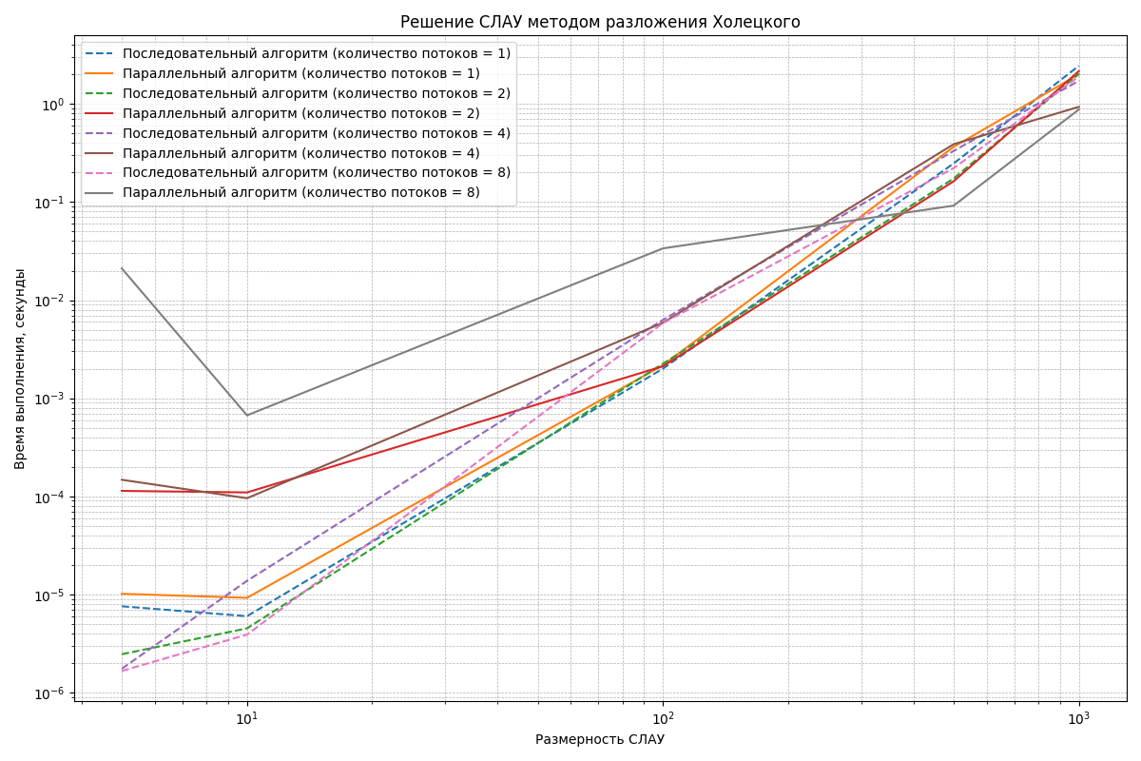

Рисунок 1 – График зависимостей времени выполнения последовательного и параллельного методов разложения Холецкого для разного количества потоков от размерности СЛАУ

Блок-схемы алгоритмов с пояснения

Блок-схема последовательного алгоритма метода разложения Холецкого на рис. 2.

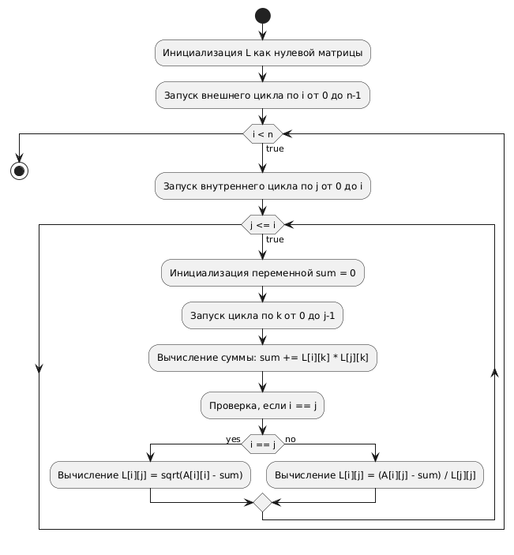

Рисунок 2 – Блок-схема последовательного алгоритма метода разложения Холецкого

Инициализируется матрица L размера $n×n$ с нулями.

Происходит цикл по i внешний цикл проходит по строкам (или столбцам) матрицы A от 0 до n-1.

Происходит цикл по j внутренний цикл проходит по столбцам (или строкам) для каждого индекса i.

Далее вычисляется сумма для каждого элемента матрицы L рассчитывается сумма, используя уже вычисленные элементы матрицы L.

После обновляются элементы L. Если i == j, то вычисляется диагональный элемент L[i][i] как квадратный корень из A[i][i] минус сумма. Иначе вычисляется элемент L[i][j] как разность A[i][j] минус сумма, делённая на диагональный элемент L[j][j].

Блок-схема параллельного алгоритма метода разложения Холецкого представлена на рис. 3.

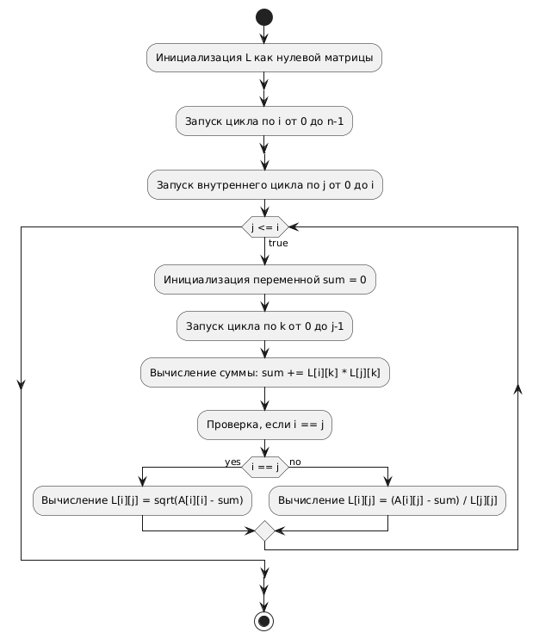

Рисунок 3 – Блок-схема параллельного алгоритма метода разложения Холецкого

Инициализируется матрица L размера $n×n$ с нулями.

Происходит параллельный цикл по i. Параллельный цикл по строкам (или столбцам) матрицы A, где каждый поток обрабатывает разные строки.

Далее происходит цикл по j и вычисления. Для каждого элемента матрицы L производится аналогичное вычисление, как в последовательном варианте, с учётом параллельной обработки элементов.

Основное отличие от последовательного алгоритма заключается в том, что вычисления для разных элементов матрицы L выполняются параллельно. Это позволяет ускорить процесс для больших матриц.

Обновление элементов L происходит точно такие же вычисления для каждого элемента, но они выполняются параллельно, если это возможно. Важно, чтобы потоки не изменяли одни и те же элементы одновременно (для этого используется правильная синхронизация).

Сравнительная оценка эффективности

Расчёт ускорения (Speedup) программы для параллельного алгоритма по сравнению с последовательным выполнялся c помощью формулы $S=\frac{T_{serial}}{T_{parallel}}$.

Таблица 1 – Сравнительная оценка эффективности программы для различных значений размерности СЛАУ для разного числа потоков

|  |  |  |  |  |
| --- | --- | --- | --- | --- |
| Размерность СЛАУ | Количество потоков | Время последовательного алгоритма (секунды) | Время параллельного алгоритма (секунды) | Ускорение |
| 5 | 1 | 7.571e-06 | 1.0146e-05 | 0.745 |
| 5 | 2 | 2.457e-06 | 0.000113688 | 21.59 |
| 5 | 4 | 1.748e-06 | 0.000147534 | 11.85 |
| 5 | 8 | 1.66e-06 | 0.0210637 | 0.079 |
| 10 | 1 | 6.002e-06 | 9.24e-06 | 0.649 |
| 10 | 2 | 4.513e-06 | 0.000109621 | 41.2 |
| 10 | 4 | 1.3775e-05 | 9.5678e-05 | 0.144 |
| 10 | 8 | 3.894e-06 | 0.000669287 | 5.82 |
| 100 | 1 | 0.00200528 | 0.002169 | 0.92 |
| 100 | 2 | 0.0022528 | 0.00211842 | 1.06 |
| 100 | 4 | 0.00629779 | 0.00588947 | 1.07 |
| 100 | 8 | 0.00583632 | 0.0337273 | 0.17 |
| 500 | 1 | 0.24783 | 0.365963 | 0.68 |
| 500 | 2 | 0.174008 | 0.162942 | 1.07 |
| 500 | 4 | 0.332208 | 0.389086 | 0.85 |
| 500 | 8 | 0.221781 | 0.0920005 | 2.41 |
| 1000 | 1 | 2.4523 | 2.00846 | 1.22 |
| 1000 | 2 | 2.02638 | 2.16349 | 0.94 |
| 1000 | 4 | 1.72433 | 0.935351 | 1.84 |
| 1000 | 8 | 1.90844 | 0.879324 | 2.17 |

## Тестирование.

Программа отрабатывает демонстрационный сценарий при передаче флага DDEMO_MODE во время компиляции программы.

На рис. 4 представлен демонстрационный сценарий работы программы. На рис. 5 представлен пример работы программы.

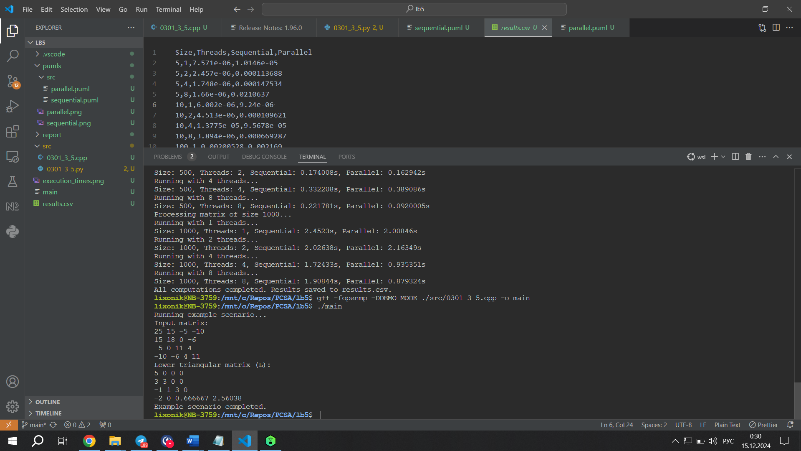

Рисунок 4 – Демонстрационный сценарий работы программы

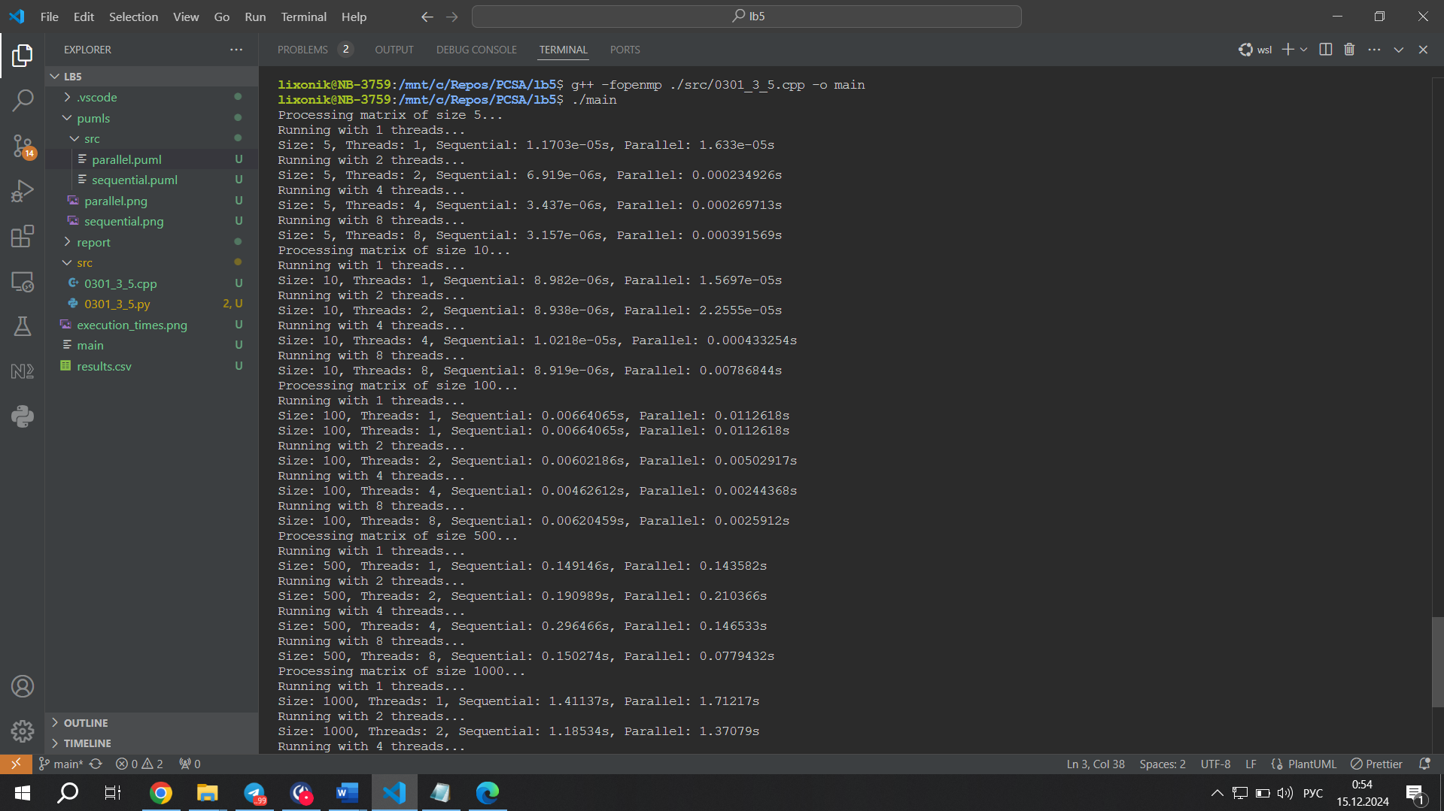

Рисунок 5 – Пример работы программы

## Выводы.

На практике были освоены методы решения СЛАУ с матрицами специального вида на вычислительных системах с общей памятью.

Для малых размерностей (5 и 10) параллельное выполнение не дает заметного ускорения из-за накладных расходов на управление потоками и недостаточной сложности вычислений. Использование нескольких потоков может даже замедлить выполнение программы из-за этих расходов.

Для средних размерностей (100 и 500) параллельное выполнение начинает показывать небольшие улучшения в производительности. Однако увеличение числа потоков выше 4 может не давать значительного прироста, а в некоторых случаях может замедлить выполнение.

Для больших размерностей (1000) параллельные методы начинают показывать существенные преимущества. Ускорение становится более очевидным, и увеличение числа потоков до 8 существенно ускоряет выполнение программы. Это подтверждает, что параллельное выполнение эффективно при решении задач с большими размерностями СЛАУ.

В целом, для задач с маленькими и средними матрицами параллельный алгоритм может не оправдать ожиданий из-за накладных расходов, в то время как для больших задач (особенно с размерностями 1000 и выше) параллельный метод показывает существенное улучшение производительности.

# Приложение А Исходный код программы

Название файла: 0301_3_5.cpp

#include <omp.h>

#include <chrono>

#include <cmath>

#include <fstream>

#include <iostream>

#include <string>

#include <vector>

void log_step(const std::string &message) { std::cout << message << std::endl; }

template <typename Function>

double measure_time(Function fn) {

auto start = std::chrono::high_resolution_clock::now();

fn();

auto end = std::chrono::high_resolution_clock::now();

std::chrono::duration<double> duration = end - start;

return duration.count();

}

void cholesky_decomposition_sequential(

const std::vector<std::vector<double>> &A,

std::vector<std::vector<double>> &L) {

int n = A.size();

for (int i = 0; i < n; ++i) {

for (int j = 0; j <= i; ++j) {

double sum = 0.0;

for (int k = 0; k < j; ++k) sum += L[i][k] * L[j][k];

if (i == j)

L[i][j] = std::sqrt(A[i][i] - sum);

else

L[i][j] = (A[i][j] - sum) / L[j][j];

}

}

}

void cholesky_decomposition_parallel(const std::vector<std::vector<double>> &A,

std::vector<std::vector<double>> &L) {

int n = A.size();

#pragma omp parallel for

for (int i = 0; i < n; ++i) {

for (int j = 0; j <= i; ++j) {

double sum = 0.0;

for (int k = 0; k < j; ++k) sum += L[i][k] * L[j][k];

if (i == j)

L[i][j] = std::sqrt(A[i][i] - sum);

else

L[i][j] = (A[i][j] - sum) / L[j][j];

}

}

}

void forward_substitution(const std::vector<std::vector<double>> &L,

const std::vector<double> &b,

std::vector<double> &y) {

int n = L.size();

for (int i = 0; i < n; ++i) {

double sum = 0.0;

for (int j = 0; j < i; ++j) sum += L[i][j] * y[j];

y[i] = (b[i] - sum) / L[i][i];

}

}

void backward_substitution(const std::vector<std::vector<double>> &L,

const std::vector<double> &y,

std::vector<double> &x) {

int n = L.size();

for (int i = n - 1; i >= 0; --i) {

double sum = 0.0;

for (int j = i + 1; j < n; ++j) sum += L[j][i] * x[j];

x[i] = (y[i] - sum) / L[i][i];

}

}

std::vector<std::vector<double>> generate_spd_matrix(int n) {

std::vector<std::vector<double>> A(n, std::vector<double>(n, 0.0));

for (int i = 0; i < n; ++i) {

for (int j = 0; j <= i; ++j) {

double value = (rand() % 100) + 1;

A[i][j] = value;

A[j][i] = value;

}

A[i][i] += n * 10;

}

return A;

}

void run_example() {

log_step("Running example scenario...");

int n = 4;

std::vector<std::vector<double>> A = {

{25, 15, -5, -10}, {15, 18, 0, -6}, {-5, 0, 11, 4}, {-10, -6, 4, 11}};

log_step("Input matrix:");

for (const auto &row : A) {

for (double val : row) std::cout << val << " ";

std::cout << std::endl;

}

std::vector<std::vector<double>> L(n, std::vector<double>(n, 0.0));

cholesky_decomposition_sequential(A, L);

log_step("Lower triangular matrix (L):");

for (const auto &row : L) {

for (double val : row) std::cout << val << " ";

std::cout << std::endl;

}

log_step("Example scenario completed.");

}

int main() {

#ifdef DEMO_MODE

run_example();

#else

std::vector<int> sizes = {5, 10, 100, 500, 1000};

std::vector<int> threads = {1, 2, 4, 8};

std::ofstream csv_file("results.csv");

csv_file << "Size,Threads,Sequential,Parallel" << std::endl;

for (int size : sizes) {

log_step("Processing matrix of size " + std::to_string(size) + "...");

auto A = generate_spd_matrix(size);

std::vector<double> b(size, 1.0);

for (int t : threads) {

omp_set_num_threads(t);

log_step("Running with " + std::to_string(t) + " threads...");

std::vector<std::vector<double>> L_seq(size,

std::vector<double>(size, 0.0));

double seq_time = measure_time(

[&]() { cholesky_decomposition_sequential(A, L_seq); });

std::vector<std::vector<double>> L_par(size,

std::vector<double>(size, 0.0));

double par_time =

measure_time([&]() { cholesky_decomposition_parallel(A, L_par); });

csv_file << size << "," << t << "," << seq_time << "," << par_time

<< std::endl;

std::cout << "Size: " << size << ", Threads: " << t

<< ", Sequential: " << seq_time

<< "s, Parallel: " << par_time << "s\n";

}

}

csv_file.close();

log_step("All computations completed. Results saved to results.csv.");

#endif

return 0;

}

Название файла: 0301_3_4.py

import pandas as pd

import matplotlib.pyplot as plt

csv_file = "results.csv"

data = pd.read_csv(csv_file)

sizes = data['Size'].unique()

threads = data['Threads'].unique()

plt.figure(figsize=(12, 8))

for t in threads:

subset = data[data['Threads'] == t]

plt.plot(subset['Size'], subset['Sequential'], label=f"Последовательный алгоритм (количество потоков = {t})", linestyle='--')

plt.plot(subset['Size'], subset['Parallel'], label=f"Параллельный алгоритм (количество потоков = {t})")

plt.xscale('log')

plt.yscale('log')

plt.xlabel("Размерность СЛАУ")

plt.ylabel("Время выполнения, секунды")

plt.title("Решение СЛАУ методом разложения Холецкого")

plt.legend()

plt.grid(True, which="both", linestyle='--', linewidth=0.5)

plt.tight_layout()

plt.savefig("execution_times.png")

plt.show()